火秀新资讯广告位说明
目录
火秀新资讯广告位说明 1
大频道首页 2
中间广告位1 3
中间广告位2 3
中间广告位3 3
音乐频道 4
首页 4
列表页 4
详细页 5
电影频道 6
首页 6
列表页 7
详细页 7
电视频道 8
首页 8
列表页 9
详细页 9
赛事频道 10
首页 10
首页中间 10
首页右下 10
列表页 11
详细页 11
图片频道 12
首页 12
图片列表页跟内容页没广告位 12
游戏频道 12
首页左侧 12
首页右侧 13
列表页 13
详细页 14
超模频道 14
首页右侧 14
首页中间广告 15
列表页 15
详细页 16
明星频道 16
首页右侧1 16
首页右侧2 17
首页中间广告位1 17
首页中间广告位2 17
列表页 18
详细页 18
附：增加广告位以及添加到页面中的方法 19
open x配置 19
页面配置 20

大频道首页

首页

zones name: index_right_250_250
zones id:46
广告地址，如：http://pnews.huoshow.com/index.php

中间广告位1
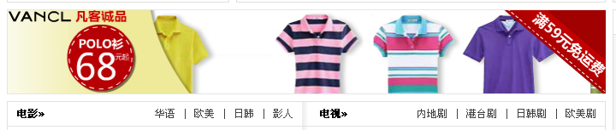
zones name: new_index_middle1_698_98
zones id:47
广告地址，如：http://pnews.huoshow.com/index.php

中间广告位2
zones name: new_index_middle2_698_98
zones id:48
广告地址，如：http://pnews.huoshow.com/index.php

中间广告位3
zones name: new_index_middle3_698_98
zones id:49
广告地址，如：http://pnews.huoshow.com/index.php

音乐频道

首页
没有广告位

列表页
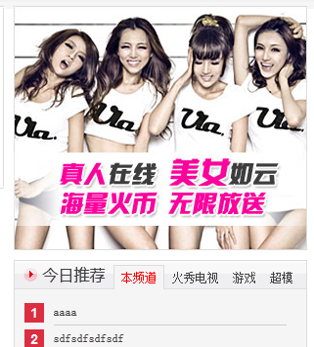
zones name: new_music_list_show_300_250
zones id:41
广告地址，如：http://pnews.huoshow.com/index.php?m=content&c=index&a=lists&catid=65

详细页

zones name: new_music_list_show_300_250
zones id:41
广告地址，如：http://pnews.huoshow.com/2012/0514/141706.shtml

电影频道

首页
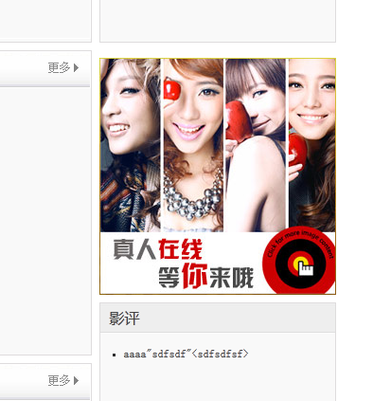
zones name: new_movie_index_right_250_250
zones id: 40
广告地址，如：http://pnews.huoshow.com/index.php?m=content&c=index&a=lists&catid=12

列表页
zones name: new_movie_list_show_300_250
zones id:39
广告地址，如：http://pnews.huoshow.com/index.php?m=content&c=index&a=lists&catid=65

详细页
zones name: new_movie_list_show_300_250
zones id:39
广告地址，如：http://pnews.huoshow.com/2012/0514/141706.shtml

电视频道

首页

zones name: new_tv_index_right_254_244
zones id:42

广告地址，如：http://pnews.huoshow.com/index.php?m=content&c=index&a=lists&catid=143

列表页

zones name: new_tv_list_show_300_250
zones id:43
广告地址，如：http://pnews.huoshow.com/index.php?m=content&c=index&a=lists&catid=143

详细页
zones name: new_tv_list_show_300_250
zones id:43
广告位地址
：http://pnews.huoshow.com/index.php?m=content&c=index&a=show&catid=143&id=300613

赛事频道

首页

首页中间

zones name: new_events_index_center_960_88
zones id:44

广告地址，如：http://pnews.huoshow.com/index.php?m=content&c=index&a=lists&catid=9

首页右下

zones name: new_events_index_right_250_250
zones id:45

广告地址，如：http://pnews.huoshow.com/index.php?m=content&c=index&a=lists&catid=9

列表页
zones name: new_events_list_show_300_250
zones id:50
广告地址，如：http://pnews.huoshow.com/index.php?m=content&c=index&a=lists&catid=23

详细页
zones name: new_events_list_show_300_250
zones id: 50
广告位地址
：http://pnews.huoshow.com/index.php?m=content&c=index&a=show&catid=23&id=300613

图片频道

首页

zones name: new_pic_index_middle_960_98
zones id:51

广告地址，如：http://pnews.huoshow.com/index.php?m=content&c=index&a=lists&catid=10

图片列表页跟内容页没广告位

游戏频道

首页左侧

zones name: new_game_index_left_300_100
zones id:64

广告地址，如：http://pnews.huoshow.com/index.php?m=content&c=index&a=lists&catid=14

首页右侧

zones name: new_game_index_right_250_250
zones id:66

广告地址，如：http://pnews.huoshow.com/index.php?m=content&c=index&a=lists&catid=14

列表页
zones name: new_game_list_show_300_250
zones id:55
广告地址，如：http://pnews.huoshow.com/index.php?m=content&c=index&a=lists&catid=219

详细页
zones name: new_game_list_show_300_250
zones id:55
广告地址，如：http://pnews.huoshow.com/index.php?m=content&c=index&a=show&catid=88&id=300500

超模频道

首页右侧

zones name: new_supermodel_right_250_250
zones id:56

广告地址，如：http://pnews.huoshow.com/index.php?m=content&c=index&a=lists&catid=109

首页中间广告
zones name: new_supermodel_middle_960_98
zones id:58

广告地址，如：http://pnews.huoshow.com/index.php?m=content&c=index&a=lists&catid=109

列表页
zones name: new_supermodel_list_show_300_250
zones id:57
广告地址，如：http://pnews.huoshow.com/index.php?m=content&c=index&a=lists&catid=110

详细页
zones name: new_supermodel_list_show_300_250
zones id:57
广告地址，如：http://pnews.huoshow.com/2012/0530/300626.shtml

明星频道

首页右侧1

zones name: new_star_index_right1_248_248
zones id:59

广告地址，如：http://pnews.huoshow.com/index.php?m=content&c=index&a=lists&catid=11

首页右侧2

zones name: new_star_index_right2_248_80
zones id:60

广告地址，如：http://pnews.huoshow.com/index.php?m=content&c=index&a=lists&catid=11

首页中间广告位1

zones name: new_star_index_middle1_960_98
zones id:61

广告地址，如：http://pnews.huoshow.com/index.php?m=content&c=index&a=lists&catid=11

首页中间广告位2

zones name: new_star_index_middle2_960_98
zones id:62

广告地址，如：http://pnews.huoshow.com/index.php?m=content&c=index&a=lists&catid=11

列表页
zones name: new_star_list_show_300_250
zones id:63
广告地址，如：http://pnews.huoshow.com/index.php?m=content&c=index&a=lists&catid=44

详细页
zones name: new_star_list_show_300_250
zones id:63
广告地址，如：http://pnews.huoshow.com/2012/0530/300610.shtml

附：增加广告位以及添加到页面中的方法

open x配置
admin帐号登录后，在zones菜单中，选择websites为news.huoshow.com
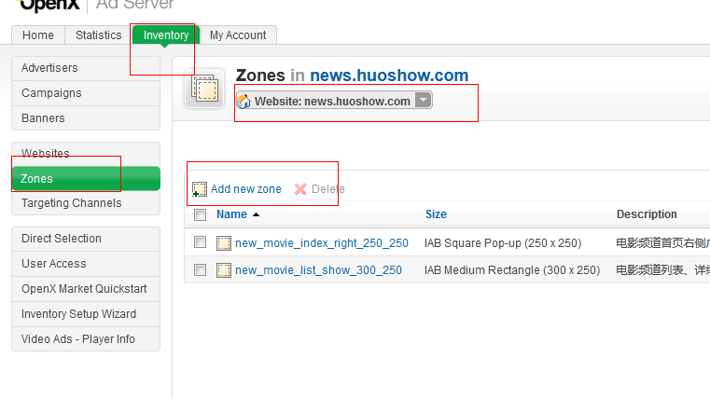
通过新增zone可以增加一个广告位,在这个列表中
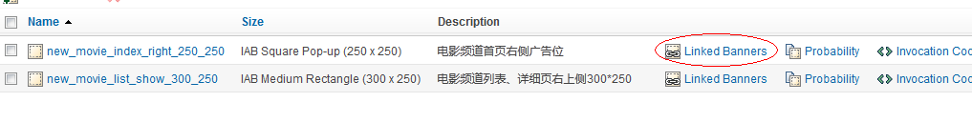
可以通过link不同的广告达到这个广告位不变，而广告可以随时更换的目的。

然后点击invocation code
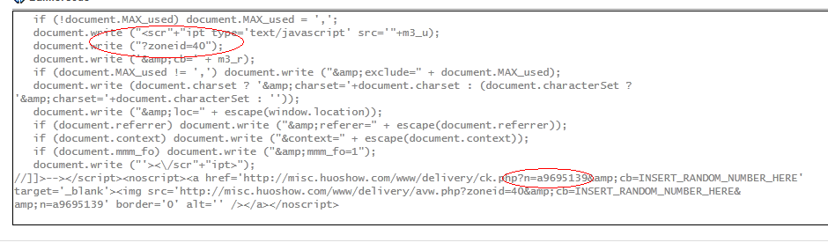
获得上图，注意zoneid和n的值，等下要用

页面配置
在需要的地方添加：
<script type="text/javascript">
// <![CDATA[
OA_show(40);
// ]]>
</script>
<noscript>
<a target='_blank' href='http://misc.huoshow.com/www/delivery/ck.php?n=a6d113c8'><img border='0' alt='' src='http://misc.huoshow.com/www/delivery/avw.php?zoneid=40&n=a6d113c8' /></a>
</noscript>

注意中间的n和zoneid要替换掉

